1.

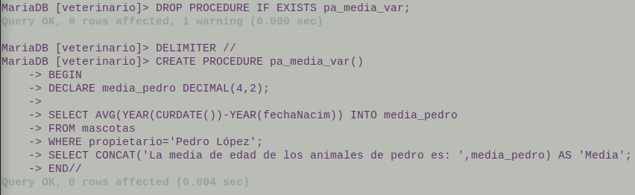
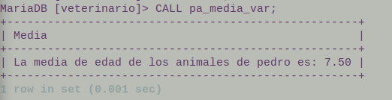

2.

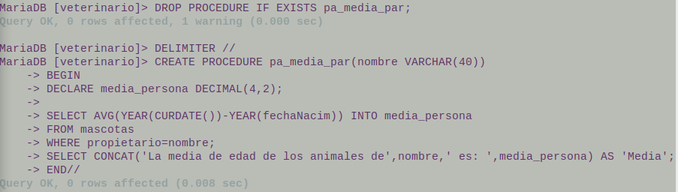
Consultas para los dos propietarios de la tabla:
